**Kelompok 3 ADPL**

Anggota :

* Arief Rahman Hakim
* Andre Lapedro Aliance
* Ananta Padma Kusuma
* Mila Karmeliyah
* Jaozatul Zahra

1. **Analisis Flowmap Peminjaman**

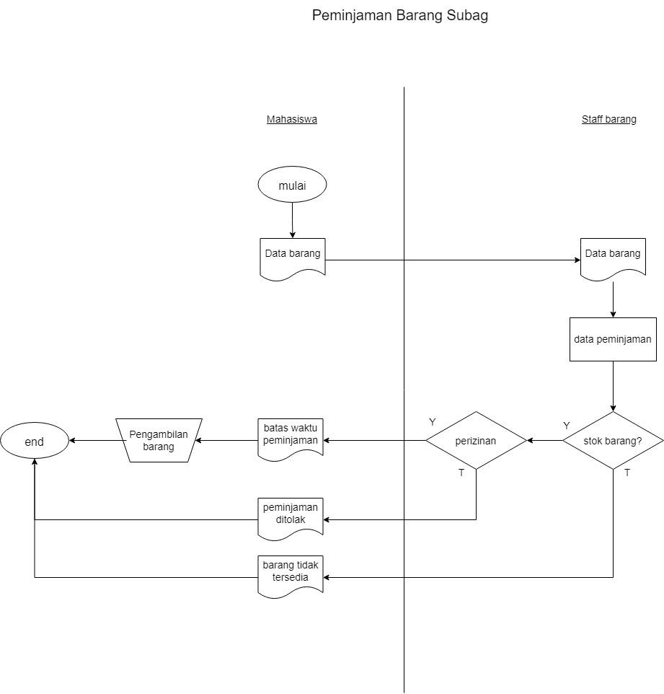

1. Mahasiswa memulai program
2. Data Barang peminjaman akan diinputkan oleh mahasiswa.
3. Data barang peminjaman yang diisi oleh Mahasiswa dibaca oleh staff barang.
4. Data peminjaman di proses oleh staff barang.
5. Program akan melakukan pemeriksaan apakah stok barang tersedia atau tidak.
6. Jika stok barang masih maka staff barang akan memberikan perizinan / tidak barang yang akan dipinjam.
7. Jika diizinkan maka system akan menampilak informasi batas waktu peminjaman.
8. Selanjutnya Mahasiswa akan mengambil barang secara manual.
9. Program selesai.
10. Jika perizinan peminjaman barang tidak disetujui oleh staff barang, maka mahasiswa akan mendapatkan informasi Peminjaman Ditolak.
11. Program Selesai.
12. Jika stok barang tidak tersedia, maka akan ditampilkan pada mahasiswa informasi Barang Tidak Tersedia.
13. Program Selesai.
14. **Flowmap Pengembalian Barang**

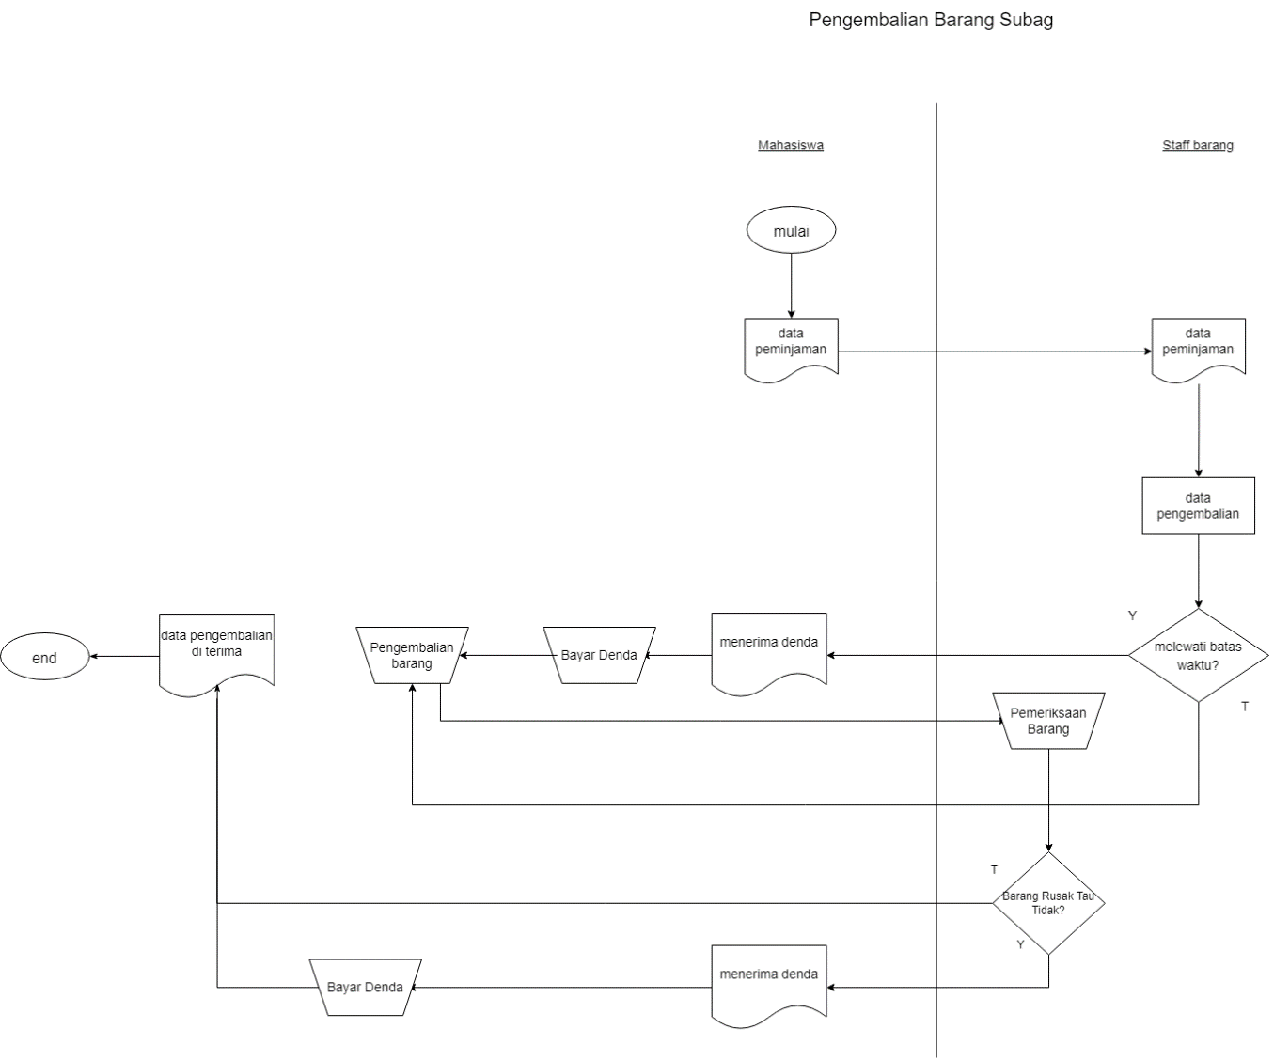

1. Mahasiswa memulai program
2. Mahasiswa menginputkan id peminjaman barang.
3. Data peminjaman barang dibaca oleh staff barang.
4. Data peminjaman di proses oleh staff barang.
5. Sistem akan memeriksa apakah peminjaman melewati batas waktu.
6. Jika peminjaman melewati batas waktu maka akan ditampilkan pada mahasiswa informasi denda.
7. Selanjutnya mahasiswa akan melakukan pembayaran denda secara manual kepada staff barang.
8. Selanjutnya mahasiswa akan mengembalikan barang secara manual ke staff barang.
9. Staff barang akan memeriksa secara manual apakah barang rusak atau tidak. Selanjutnya pada system staff barang akan menentukan apakah barang rusak atau tidak berdasarkan pemeriksaan secara manual.
10. Jika barang rusak maka akan diampilakn informasi denda kepada mahasiswa.
11. Selanjutnya mahasiswa akan melakukan pembayaran denda secara manual ke staff barang.
12. Setelah denda dibayarkan maka akan ditampilkan barang sudah dikembalikan.
13. Program selesai.
14. Jika peminjaman tidak melebihi batas waktu maka kembali pada urutan kerja nomor 8.
15. Program selesai.